Преподавател:....................... м. септември 2015 г. I група
ТЕСТ – ВХОДНО НИВО IX а клас
Име..................................................................................................................................................№.......................

Зад. 1 Процесът, при който се създава и запазва резервно копие на данните се нарича архивиране.
а/ ДА; б/ НЕ; 1 т.
Зад. 2 Компресирането на данни представлява намаляване на размера им с помощта на алгоритъм:
а/ ДА; б/ НЕ; 1 т.
Зад. 3 Кои от следните файлови формати не се отнасят за архивираща програма. Подчертайте ги:
.rar .cab .pdf .tar .wav .avi .xls .pps .zip .exe 2 т.
Зад. 4 Декомпресиране е процес обратен на компресиране на данни
а/ ДА; б/ НЕ; 1 т.

Зад. 5 В основата на компютрите от ПЪРВО поколение влизат СИЛИЦИЕВИТЕ ТРАНЗИСТОРИ.
а/ ДА; б/ НЕ; 1 т.
Зад. 6 В основата на компютрите от ВТОРО поколение влизат ИНТЕГРАЛНИ СХЕМИ.
а/ ДА; б/ НЕ; 1 т.
Зад. 7 В основата на компютрите от ТРЕТО поколение влизат ЕЛЕКТРОННИ ЛАМПИ, С ВОДНО ОХЛАЖДАНЕ.
а/ ДА; б/ НЕ; 1 т.
Зад. 8 Процесорът изпълнява програмите, които определят каква обработка да се извършва.
а/ ДА; б/ НЕ; 1 т.
Зад. 9 Разрядността е количеството информация, която процесорът може да приеме или предаде за десет такта.
а/ ДА; б/ НЕ; 1 т.

Зад. 10 LAN е съкращение от:
а/ Loкal Area Network; б/ Local Arena Network;
в/ Local Area Network; г/ Locall Area Network; 1 т.
Зад. 11 Под всяка от схемите на топология на ЛМ определете наименованието и:
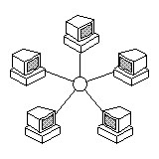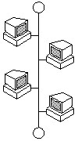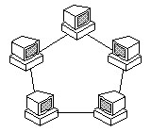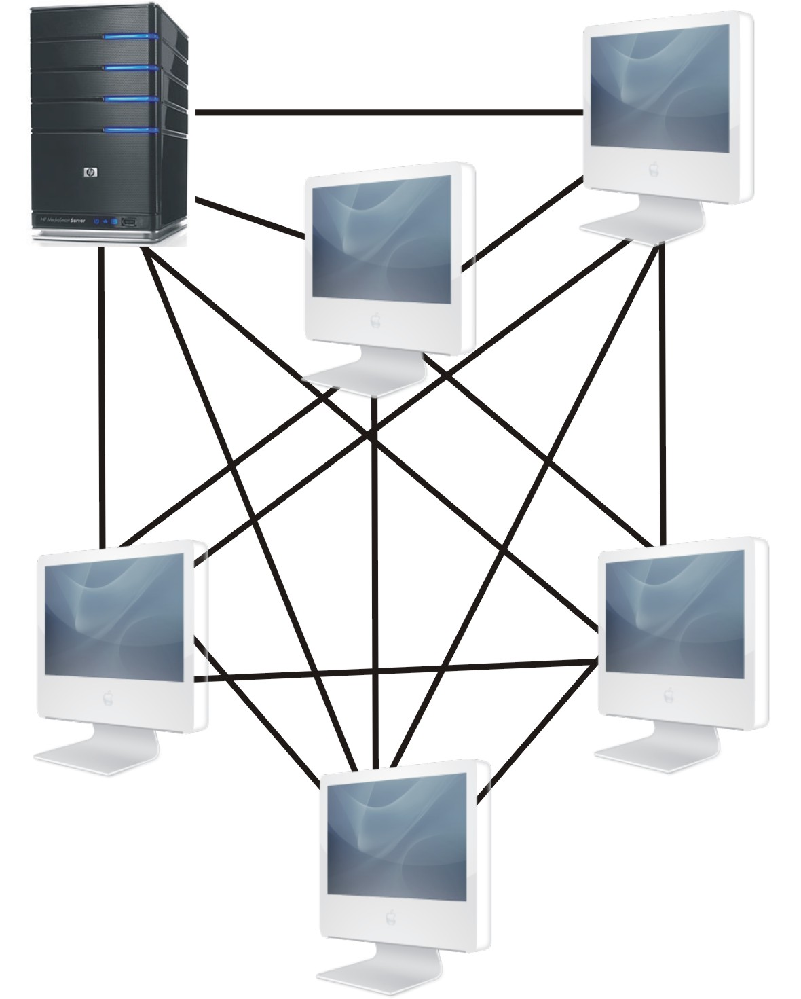
............................. ................................ .......................................... ........................... 2 т.

Зад. 12 Компютрите, осигуряващи поделени ресурси на мрежовите потребители се наричат:
а/ клиенти; б/ сървъри; в/ приемници; г/ конектори; 1 т.
Зад. 13 Усуканата двойка кабели се състои от няколко двойки медни проводници, поставени в обща защитна обвивка.
а/ ДА; б/ НЕ; 1 т.
Зад. 14 Локалните ресурси се използват само на съответния компютър, на който са създадени, копирани или инсталирани.
а/ ДА; б/ НЕ; 1 т.
Зад. 15 Домейн е група от персонални компютри в мрежа, които споделят една база данни и еднакви правила за защита. Всеки домейн има уникално име.
а/ ДА; б/ НЕ; 1 т.
Зад. 16 Всеки компютър в интернет се нарича host и е независим по отношение на използването на интернет.
а/ ДА; б/ НЕ; 1 т.

Зад. 17 Протокола е система от правила, които определят начина, по който комуникират два обекта от едноименни слоеве:
а/ ДА; б/ НЕ; 1 т.
Зад. 18 IP адрес е 4 байтово число, всяко от което е от 0 до 255 и се разделят с точка между тях.
а/ ДА; б/ НЕ; 1 т.
Зад. 19 SMTP е протокол за обмен на файлове.
а/ ДА; б/ НЕ; 1 т.
Зад. 20 ARP е протокол за преобразуване на адреси
а/ ДА; б/ НЕ; 1 т.
Зад. 21 IRC е протокол за водене на разговори в реално време
а/ ДА; б/ НЕ; 1 т.
Зад. 22 FTP е протокол за обмен на файлове.
а/ ДА; б/ НЕ; 1 т.
Зад. 23 За да отворите интернет страница трябва да зададете адреса в адресното поле и да натиснете клавиша Enter
а/ ДА; б/ НЕ; 1 т.
Зад. 24 Търсещата машина е хардуерно устройство:
а/ ДА; б/ НЕ; 1 т.
Зад. 25 Посочете верните твърдения:
а/ чрез интернет могат да се изпращат електронни писма;
б/ чрез интернет можем да пътуваме;
в/ в интернет можем да следим новините;
г/ чрез интернет можем да се запознаем с приятели; 1 т.
Зад. 26 Иконата на програмата Viber e:
а/  б/  в/  г/  д/  e/  1 т.

Зад. 27 Споделянето и разпространяването на файлове, чието съдържание е музика, филми, софтуер и други произведения, защитени от Закона за авторското право, е незаконно, както и правенето на техни нелегални копия на различни носители.
а/ ДА; б/ НЕ; 1 т.
Зад. 28 YouTube е сайт, в който може да обменяте видео.
а/ ДА; б/ НЕ; 1 т.

До 15 – Слаб 2, от 16 до 18- Среден 3, от 19 до 21- Добър 4, от 22 до 26- Мн. добър 5, от 27 до 30 точки- Отличен 6

Рецензия:

ОБЩ БРОЙ ТОЧКИ:..............

Оценка:

Преподавател:....................... м. септември 2015 г. II група
ТЕСТ – ВХОДНО НИВО IX а клас
Име..................................................................................................................................................№.......................

Зад. 1 Процесът, при който се създава и запазва резервно копие на данните се нарича архивиране.
а/ ДА; б/ НЕ; 1 т.
Зад. 2 Компресирането на данни представлява намаляване на размера им с помощта на алгоритъм:
а/ ДА; б/ НЕ; 1 т.
Зад. 3 Кои от следните файлови формати не се отнасят за архивираща програма. Подчертайте ги:
.rar .cab .pdf .tar .wav .avi .xls .pps .zip .exe 2 т.
Зад. 4 Декомпресиране е процес обратен на компресиране на данни
а/ ДА; б/ НЕ; 1 т.

Зад. 5 В основата на компютрите от ПЪРВО поколение влизат ИНТЕГРАЛНИ СХЕМИ
а/ ДА; б/ НЕ; 1 т.
Зад. 6 В основата на компютрите от ВТОРО поколение влизат СИЛИЦИЕВИТЕ ТРАНЗИСТОРИ..
а/ ДА; б/ НЕ; 1 т.
Зад. 7 В основата на компютрите от ТРЕТО поколение влизат ЕЛЕКТРОННИ ЛАМПИ, С ВОДНО ОХЛАЖДАНЕ.
а/ ДА; б/ НЕ; 1 т.
Зад. 8 Процесорът изпълнява програмите, които определят каква обработка да се извършва.
а/ ДА; б/ НЕ; 1 т.
Зад. 9 Разрядността е количеството информация, която процесорът може да приеме или предаде за десет такта.
а/ ДА; б/ НЕ; 1 т.

Зад. 10 LAN е съкращение от:
а/ Loкal Area Network; б/ Local Area Network;
в/ Local Arena Network; г/ Locall Area Network; 1 т.
Зад. 11 Под всяка от схемите на топология на ЛМ определете наименованието и:
............................. ................................ .......................................... ........................... 2 т.

Зад. 12 Компютрите, осигуряващи поделени ресурси на мрежовите потребители се наричат:
а/ клиенти; б/ сървъри; в/ приемници; г/ конектори; 1 т.
Зад. 13 Усуканата двойка кабели се състои от няколко двойки медни проводници, поставени в обща защитна обвивка.
а/ ДА; б/ НЕ; 1 т.
Зад. 14 Локалните ресурси се използват само на съответния компютър, на който са създадени, копирани или инсталирани.
а/ ДА; б/ НЕ; 1 т.
Зад. 15 Домейн е група от персонални компютри в мрежа, които споделят една база данни и еднакви правила за защита. Всеки домейн има уникално име.
а/ ДА; б/ НЕ; 1 т.
Зад. 16 Всеки компютър в интернет се нарича host и е независим по отношение на използването на интернет.
а/ ДА; б/ НЕ; 1 т.

Зад. 17 Протокола е система от правила, които определят начина, по който комуникират два обекта от едноименни слоеве:
а/ ДА; б/ НЕ; 1 т.
Зад. 18 IP адрес е 4 байтово число, всяко от което е от 0 до 255 и се разделят с точка между тях.
а/ ДА; б/ НЕ; 1 т.
Зад. 19 SMTP е протокол за електронна поща.
а/ ДА; б/ НЕ; 1 т.
Зад. 20 ARP е протокол за водене на разговори в реално време
а/ ДА; б/ НЕ; 1 т.
Зад. 21 IRC е протокол за преобразуване на адреси
а/ ДА; б/ НЕ; 1 т.
Зад. 22 FTP е протокол за обмен на файлове.
а/ ДА; б/ НЕ; 1 т.
Зад. 23 За да отворите интернет страница трябва да зададете адреса в адресното поле и да натиснете клавиша Enter
а/ ДА; б/ НЕ; 1 т.
Зад. 24 Търсещата машина е хардуерно устройство:
а/ ДА; б/ НЕ; 1 т.
Зад. 25 Посочете верните твърдения:
а/ чрез интернет могат да се изпращат електронни писма;
б/ чрез интернет можем да пътуваме;
в/ в интернет можем да следим новините;
г/ чрез интернет можем да се запознаем с приятели; 1 т.
Зад. 26 Иконата на програмата Viber e:
а/ б/ в/ г/ д/ e/ 1 т.

Зад. 27 Споделянето и разпространяването на файлове, чието съдържание е музика, филми, софтуер и други произведения, защитени от Закона за авторското право, е незаконно, както и правенето на техни нелегални копия на различни носители.
а/ ДА; б/ НЕ; 1 т.
Зад. 28 YouTube е сайт, в който може да обменяте видео.
а/ ДА; б/ НЕ; 1 т.

До 15 – Слаб 2, от 16 до 18- Среден 3, от 19 до 21- Добър 4, от 22 до 26- Мн. добър 5, от 27 до 30 точки- Отличен 6

Рецензия:

ОБЩ БРОЙ ТОЧКИ:..............

Оценка:

